
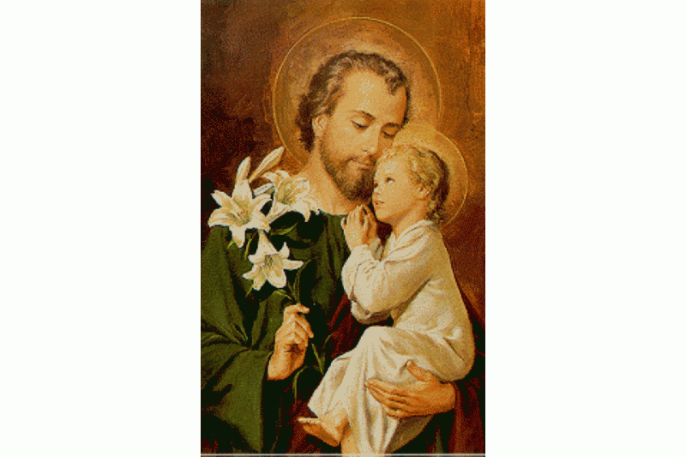
COLEGIO SAN JOSÉ
QUÍMICA ORGÁNICA 5 B
GUÍA N°2 Primera parte
Tema: La química del carbono

- Cuáles son las principales consecuencias de la síntesis de la urea, lograda por Wohler.
- Actualmente cuál es el objeto de estudio de la Química Orgánica.
- ¿Qué se entiende por síntesis orgánica, qué logros se obtuvieron con la síntesis orgánica?
- ¿Cómo están compuestas principalmente las sustancias orgánicas?
- Enuncie las principales características de las sustancias orgánicas.
- Explique en qué consiste:
- Análisis inmediato y cuáles son sus principales aplicaciones.
- Aislamiento de las sustancias
- Purificación. ¿Cómo se sabe si una sustancia es pura?
- Análisis elemental
- Análisis elemental cualitativo: determinación de carbono e hidrógeno
- Análisis elemental cuantitativo de carbono e hidrógeno
- En qué se basa en Método de Liebig. Cuál es la función del cloruro de calcio y la del hidróxido de potasio.
- Resuma brevemente como se calcula:
- Composición centesimal
- Fórmula atómica centesimal
- Fórmula mínima
- Fórmula molecular
- Seleccione la respuesta correcta:
- Todos los compuestos orgánicos contienen: Oxígeno-Fósforo-carbono-nitrógeno
- Los elementos bio-genésicos son: C,H,S,N- C,H,O,N – C,H,O,P- C,H,Cl,O
- En los compuestos orgánicos predominan las uniones: metálica- covalente – iónica
- Las sustancias orgánicas son compuestos: termolábiles- termoestables – iónicos- solubles en agua.
- Al arder los compuestos orgánicos, el carbono se transforma: CO₃ – CH₄ – CN₂ – CO₂
- Uno de los procedimientos más empleados para purificar una sustancia líquida es:
Filtración- cristalización- destilación- decantación
- Para verificar la pureza de una sustancia se determina el: punto de fusión, volumen. Color, peso
- Para establecer cuáles son los elementos que forman una sustancia se realiza: análisis inmediato- análisis elemental cuantitativo- análisis elemental cualitativo- análisis cromatográfico
- En el método de Liebig, ¿en qué se transforman el carbono y el hidrógeno?
- Como se reconoce la formación de dióxido de carbono y el agua.
- Una con flecha cada propiedad con el tipo de compuestos:

- Punto de fusión bajo
- Termolábiles Compuestos inorgánicos
- Electrolitos Compuestos orgánicos
- Solubles en agua
- Reaccionan en forma lenta
- El análisis de 1,8g de una sustancia, determinó que está constituida por 0,12g de H, 0,72g de C y 0,96g de O: A qué tipo de análisis corresponden estos datos. Justifique.
- Indique la fórmula mínima de las sustancias cuyas fórmulas moleculares son:
- C₄ H₈ b- C₃ H₃ F₃ c- C₄ H ₁₀ d- C₂ H₅ O₂ N e- C₄ H₉ Cl
f- C₆ H₁₂ O₆ g- C₆ H₆ h- C₂ H₆

- Por análisis elemental cuantitativo de 0,400g de una sustancia formada por C, H y O, se obtuvieron 0,587g de C O₂ y =,239g de H₂ O. Experimentalmente se determinó que su masa molecular es de 60. Calcule:
- ¿cuántos gramos de C, H y O constituyen la muestra?
- ¿Cuál es su composición centesimal?
- ¿cuál es su fórmula atómica centesimal?
- ¿cuál es su fórmula mínima?
- ¿cuál es su fórmula molecular?
- Halle la fórmula molecular del etanol, sabiendo que su composición centesimal es de H= 13,04%, C=52,17% y O=34,78% y que su masa molecular es de 46.
- Calcule la fórmula mínima de los siguientes compuestos:
- Metano C=75% H= 25%
- Etano C=80% H=20%
- Sabiendo que la fórmula mínima de una sustancia es CH₂O y su masa molecular es 120, ¿cuál es su fórmula molecular?
- Determine la fórmula molecular de un compuesto gaseoso cuya composición centesimal es C=85,71% e H= 14,28%, sabiendo que 210g del mismo en CNTP un volumen de 67,2 L.
- Por análisis cualitativo se determinó que una sustancia está constituida por C,H y O:
- Indique si es inorgánica u orgánica.
- Señale cinco propiedades predecibles en dicha sustancia.
- Mencione los procedimientos que pudieron utilizarse para su aislamiento y purificación.
- Sabiendo que 12mg de la mencionada sustancia producen 35,2mg de CO₂ y 21,6mg de H₂ O: cuál es su composición centesimal.
- Habiéndose establecido que su fórmula molecular es C₄ H₈ O₄. Indique la fórmula mínima y la masa molecular.
- Analizando 0,250g de una sustancia ternaria, se hallaron los siguientes datos: CO₂ = 0,3587g y H₂O = 0,1956g. Hallar la composición centesimal.
- Si la composición centesimal de una muestra es: C=40%, H= 6,6% y O=53,3 %. Obtener la fórmula mínima y la molecular, si el peso molecular es 180.

